МУНИЦИПАЛЬНОЕ КАЗЕННОЕ ОБЩЕОБРАЗОВАТЕЛЬНОЕ  
УЧРЕЖДЕНИЕ «БАЛТАМАХИНСКАЯ СРЕДНЯЯ  
ОБЩЕОБРАЗОВАТЕЛЬНАЯ ШКОЛА»  
СЕРГОКАЛИНСКИЙ РАЙОН РЕСПУБЛИКИ ДАГЕСТАН

Село Балтамахи Сергокалинский район, **368518,** тел/факс: Е - **mail:** [rusomarov@inbox.ru](mailto:rusomarov@inbox.ru)

О К П О 25125547, ОГРН 1030502332882, И Н Н/ К П П 0527003021/052701001

ПРИКАЗ

от 11.01. 2019г.

№1

Об утверждении расписания уроков на 11 полугодие 2018-2019 учебного года

С целью организации учебного процесса по выполнению учебного плана МКОУ «Балтамахинская СОШ» во втором полугодии 2018-2019 учебного года

Приказываю:

1. Назначить ответственного за составление расписания уроков в 2018-2019 учебном году заместителя директора по УВР Багомедову М.М.
2. Расписание уроков на 2 полугодие 2018-2019 учебного года для учащихся начального общего образования утвердить.
3. Расписание уроков на 2 полугодие 2018-2019 учебного года для учащихся основного общего образования и среднего общего образования утвердить.
4. Контроль за исполнение настоящего приказа оставляю за собой.

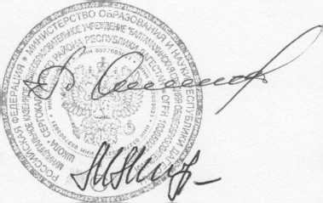Директор школы

М.М. Багомедова

Р.А.Омаров

С приказом ознакомлена: